Дживанян Давид Арташесович  
Мосб-221

Лабораторная 3.  
  
  
1.

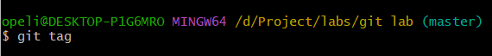

2.

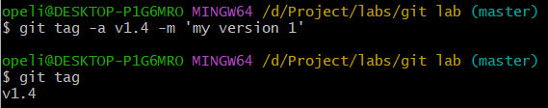

3.

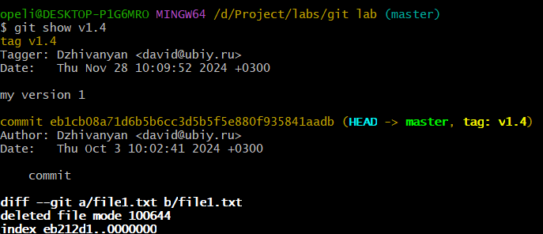

4.

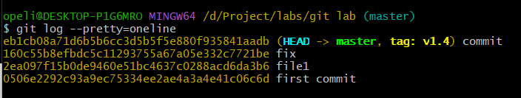

5.

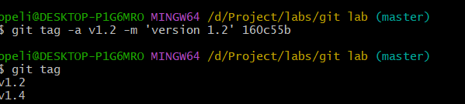

6.

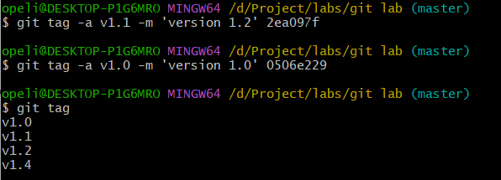

7.  
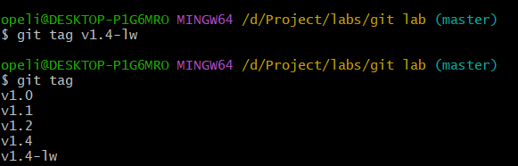

8.  
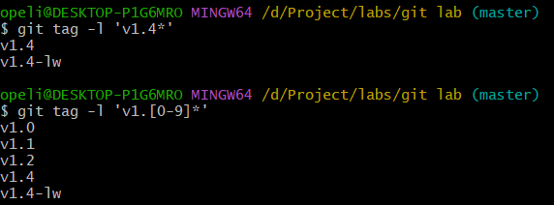  
  
9.  
